Начальная страница <- Администрирование <- Обмен с сайтом <- Настройка обмена с интернет-магазином <- Настройка параметров для выгрузки информации о номенклатуре

Закладка «Предложения» формы «Настройка выгрузки информации о номенклатуре»
Закладка «Предложения» определяет возможность выгрузки предложений на сайт. Разрешение на выгрузку предложений определяется флагом «Выгружать предложения» группы «Разрешить выгрузку предложений».
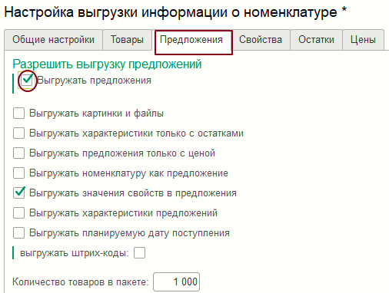Форма «Настройка выгрузки информации о номенклатуре» закладка «Предложеия»
При установленном флаге «Выгружать предложения» становятся доступны реквизиты:
- «Выгружать картинки и файлы » — если флаг установлен, будут выгружены картинки и файлы товаров, причем выгружаются только новые или измененные картинки и файлы;
- «Выгружать характеристики только с остатками» — если флаг установлен, будут выгружены только те торговые предложения, количество которых больше нуля;
- «Выгружать предложения только с ценой» — если флаг установлен, будут выгружены только те торговые предложения, для которых задана цена. В противном случае будут выгружены все торговые предложения;
- «Выгружать номенклатуру как предложение»— если флаг установлен, будет выгружена номенклатура при наличии у нее характеристик, Номенклатура будет выгружаться в торговое предложение;
- «Выгружать значения свойств в предложения» — если флаг установлен, значения свойств будут выгружены в товары и предложения. Опция доступна только, когда делается выгрузка без самих свойств, т.е. в закладке «Свойства» не задан флаг «Выгружать свойства»;
- «Выгружать характеристики предложений» — если флаг установлен, будут Выгружаться характеристики предложений;
- «Выгружать планируемую дату поступления» — если флаг установлен, будет выгружаться дата поступления товара;
- «выгружать штрих-коды» — если флаг установлен, то для товаров и их предложений будет выгружен их один штрихкод. Если штрих коды не используются, то лучше флаг этот не ставить, чтобы не замедлять работу выгрузки;
- «Количество товаров в пакете» — в поле реквизита указывается количество товаров должно быть в одном пакете с данными.

